“文海铸梦”三下乡社会实践团队活动报道

“文运与国运相牵，文脉同国脉相连。”习近平总书记多次在重要讲话中提到“加强文化遗产保护传承，弘扬中华优秀传统文化”。为贯彻习近平文化思想，6月30日，厦门海洋职业技术学院“文海铸梦”暑期三下乡社会实践队携手翔安区金海街道办事处、翔安区新时代文明实践中心和翔安区图书馆，将中华优秀传统文化与海洋生态文明理念巧妙融合，以“传承经典，守护文明”为主题举办系列活动。
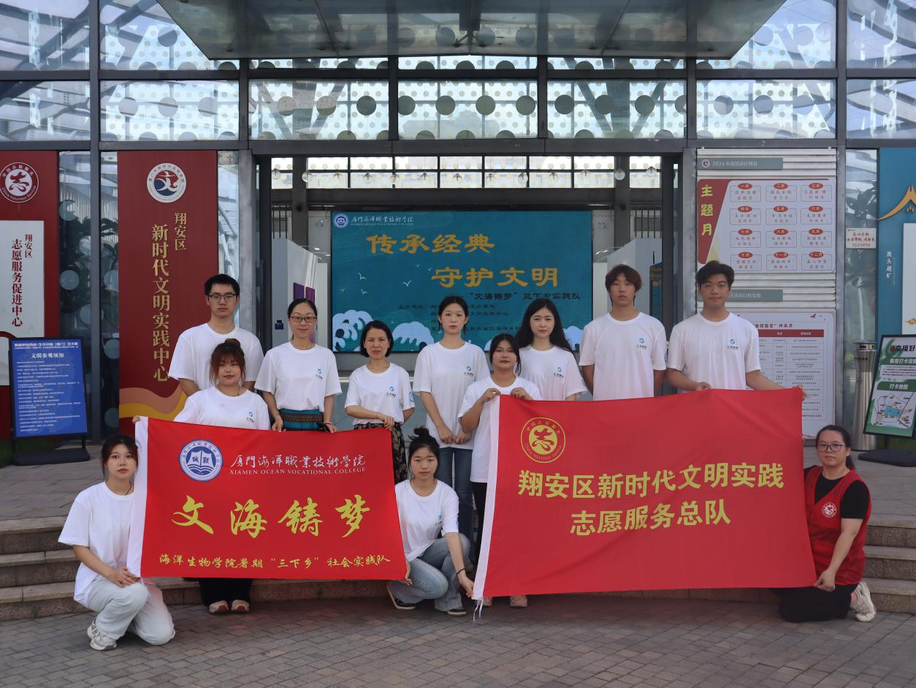
传统文化进社区
活动开场先由“文海铸梦”全体团队成员诵读表演《诗经》选段《小雅·鹿鸣》
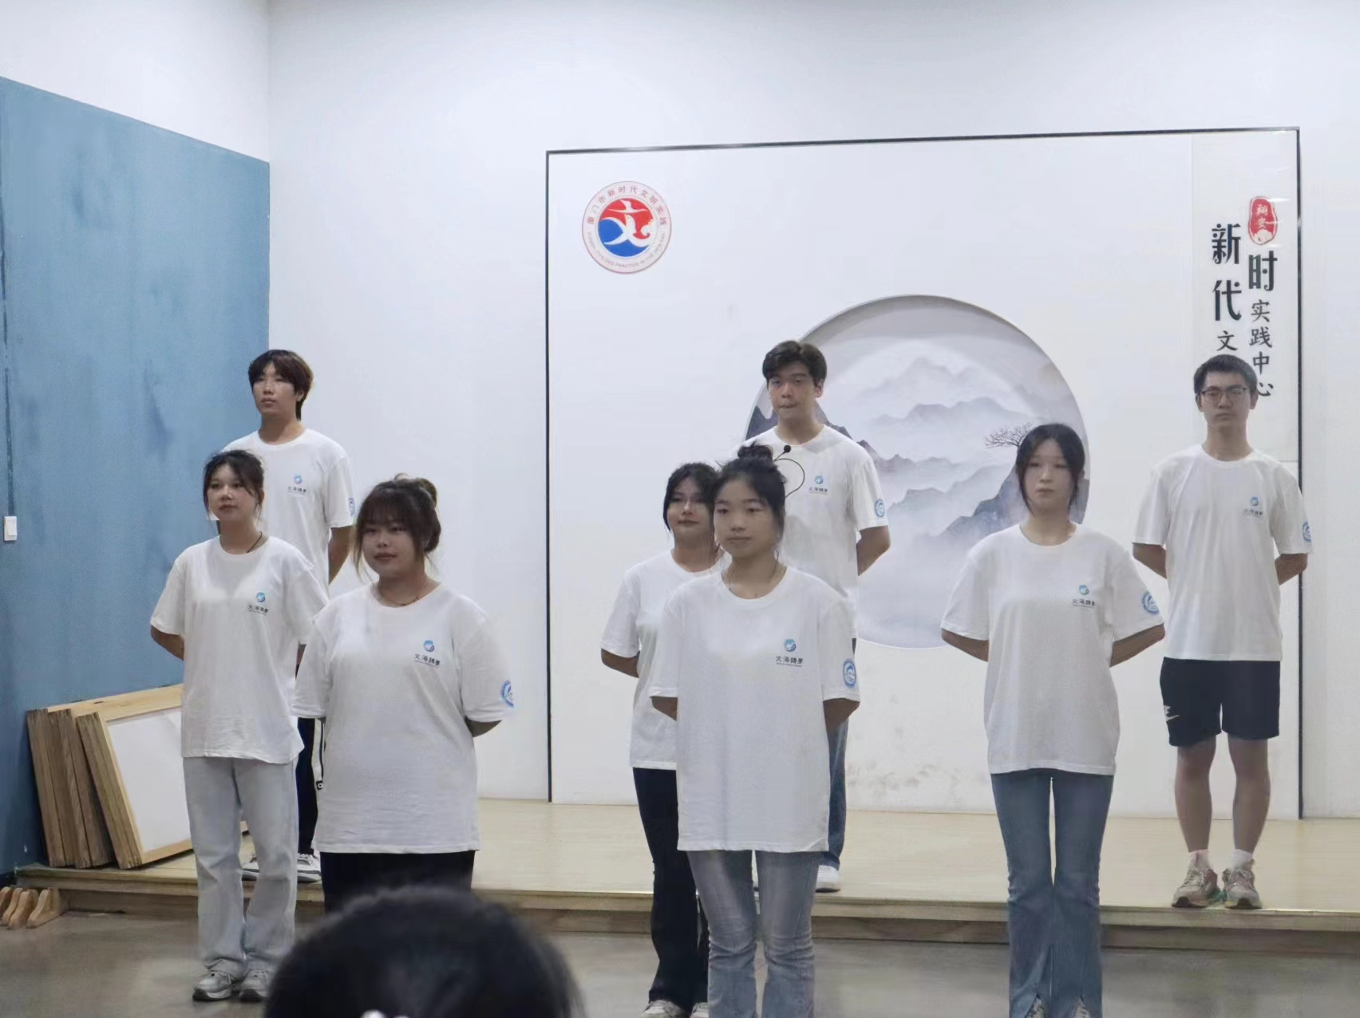
精彩表演过后队长郑永金带领小朋友们跟读《小雅·鹿鸣》让小朋友们更深入地理解经典文本内涵，感受到语言和情感的交融。
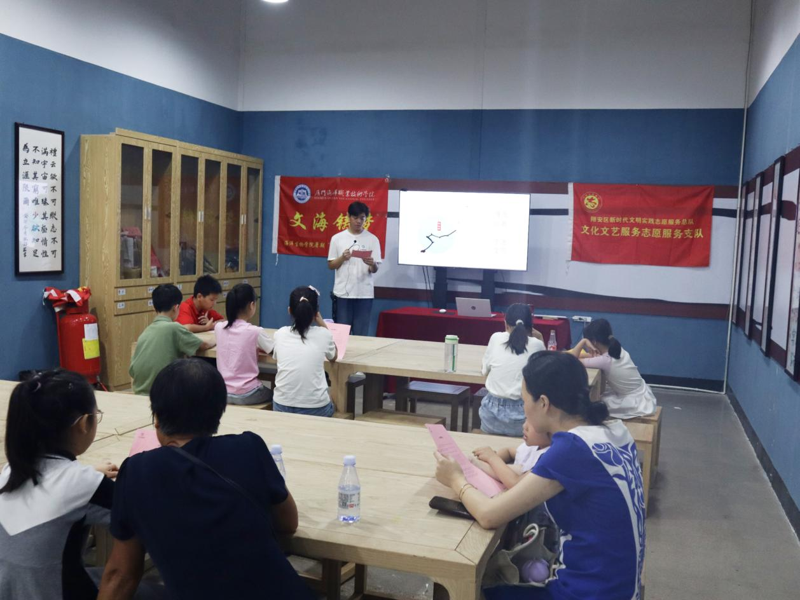

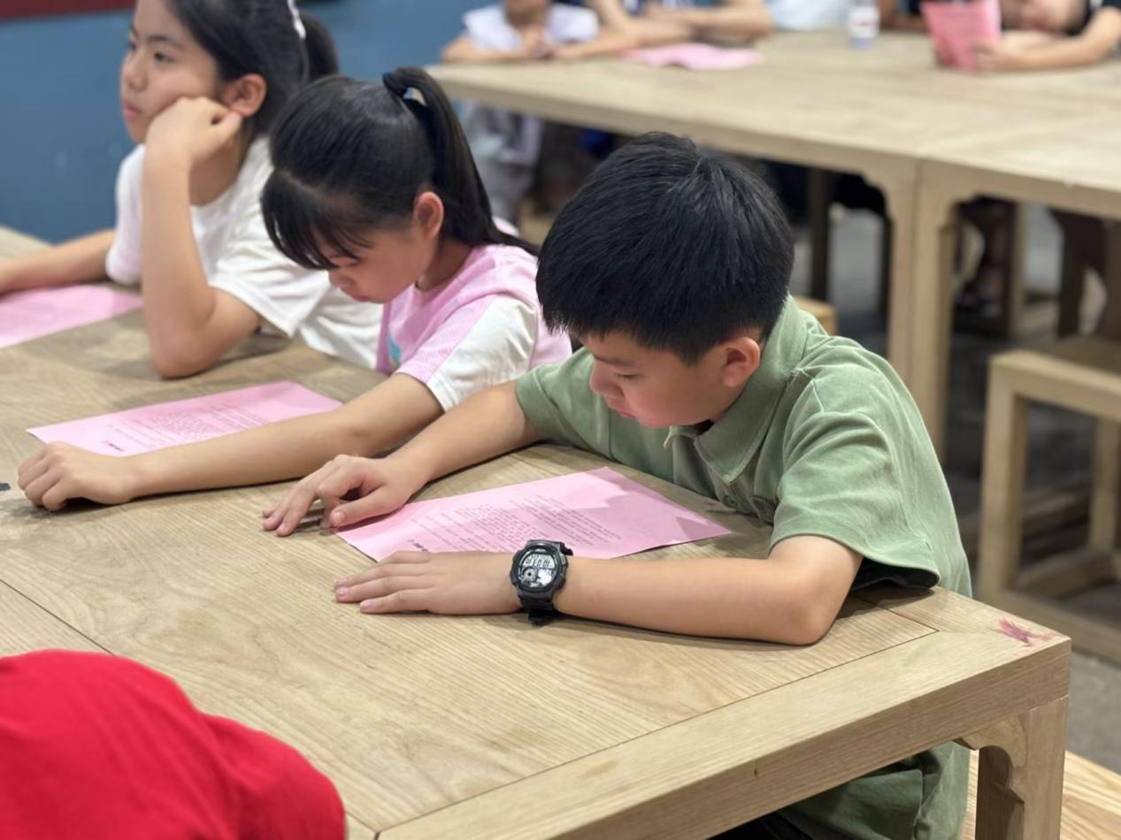
诵读结束后，马克思主义学院林晓娇博士由诵读片段的讲解开始，介绍了《诗经》经典，并从其中“呦呦鹿鸣”的“呦呦”让孩子们认识了中国中医科学院终身研究员、国家最高科学技术奖获得者、诺贝尔生理或医学奖获得者屠呦呦，她还从厦门全国重点保护单位鼓浪屿出发引向了保护海洋生态文明思想。
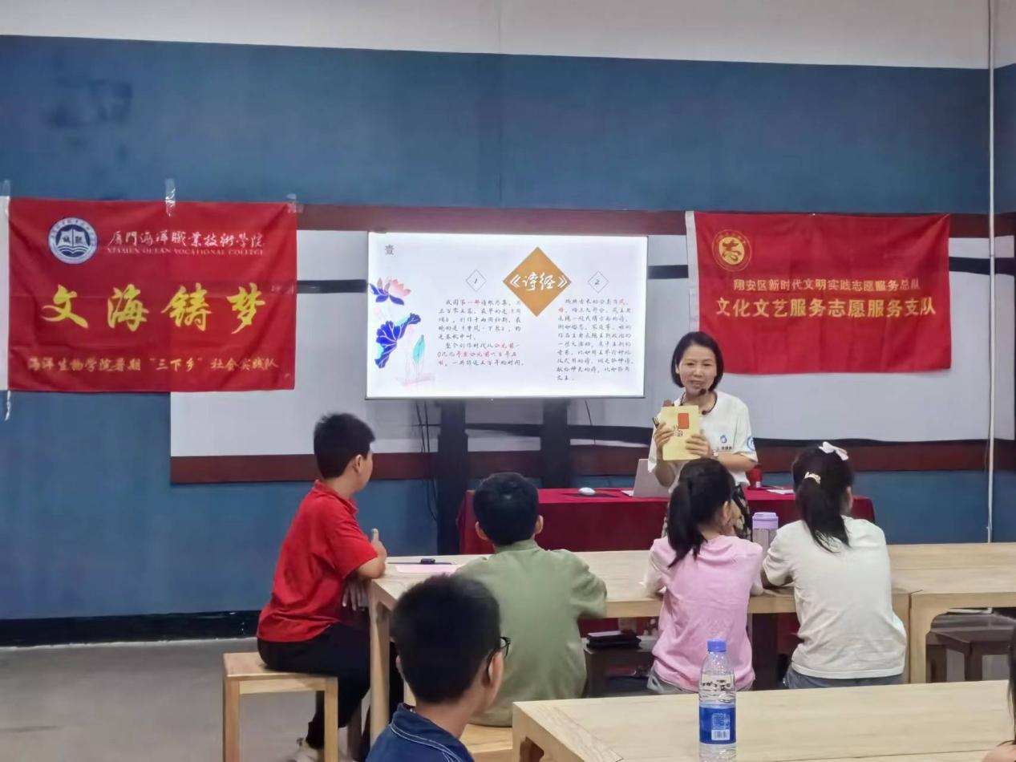
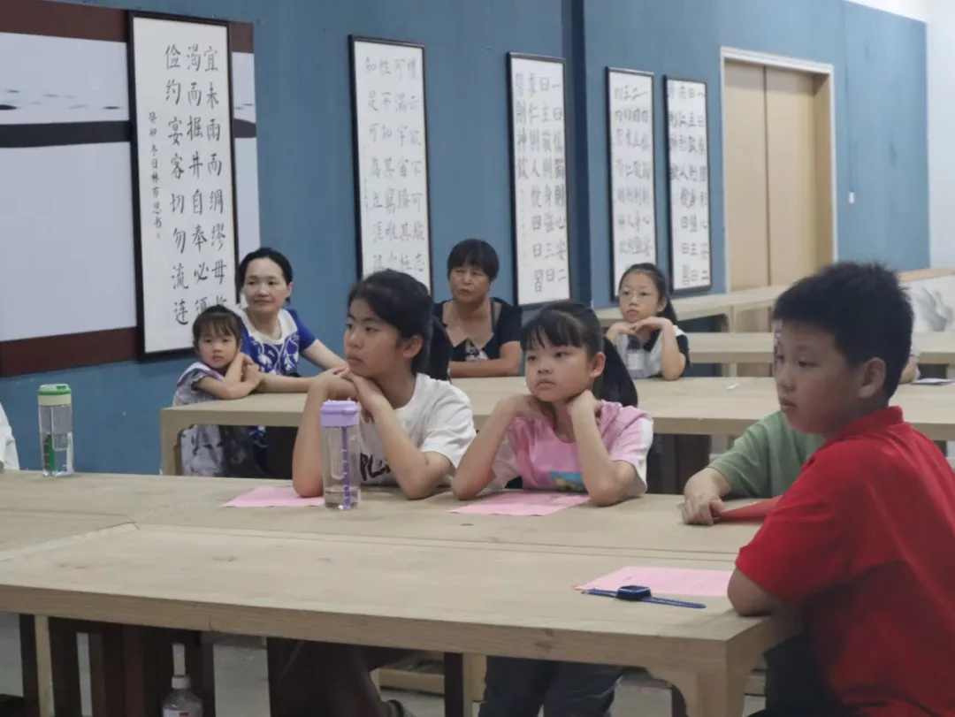
除了诵读与宣讲，团队成员还带领小朋友体验带有海洋元素的非遗剪纸艺术的独特魅力。
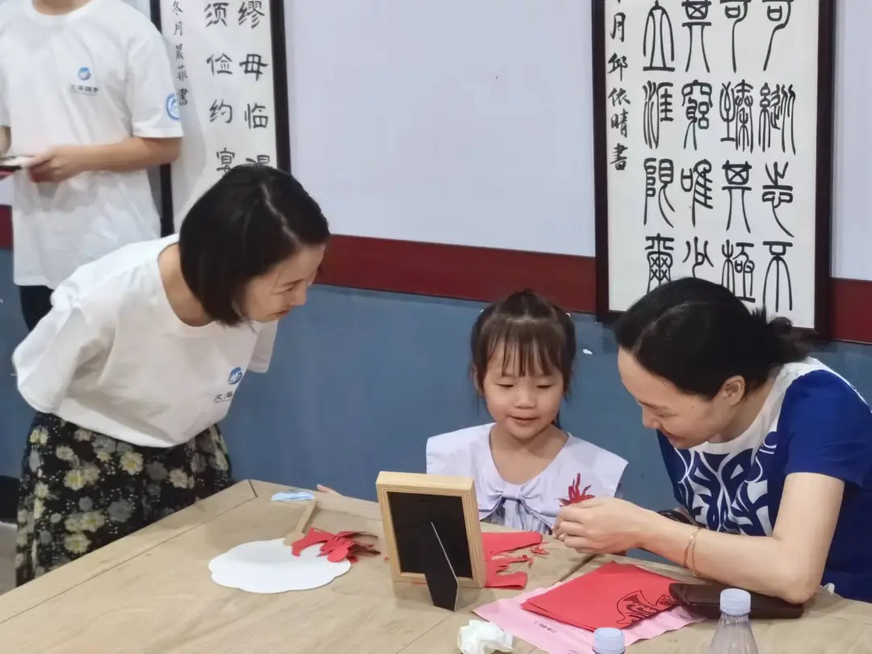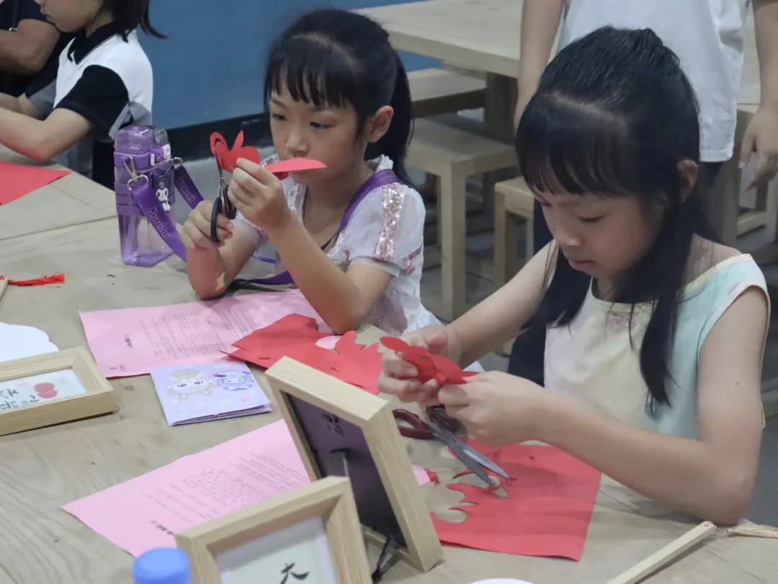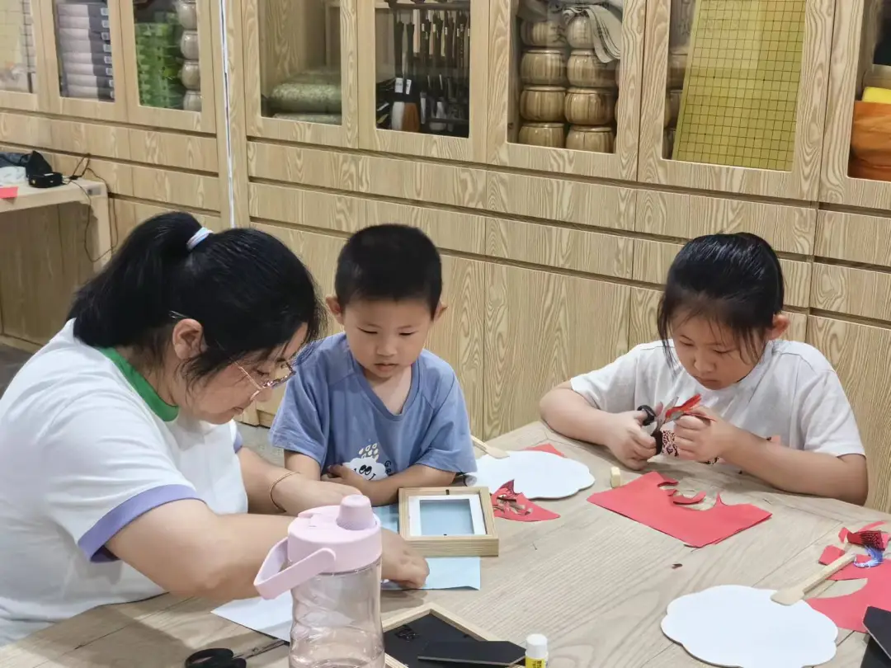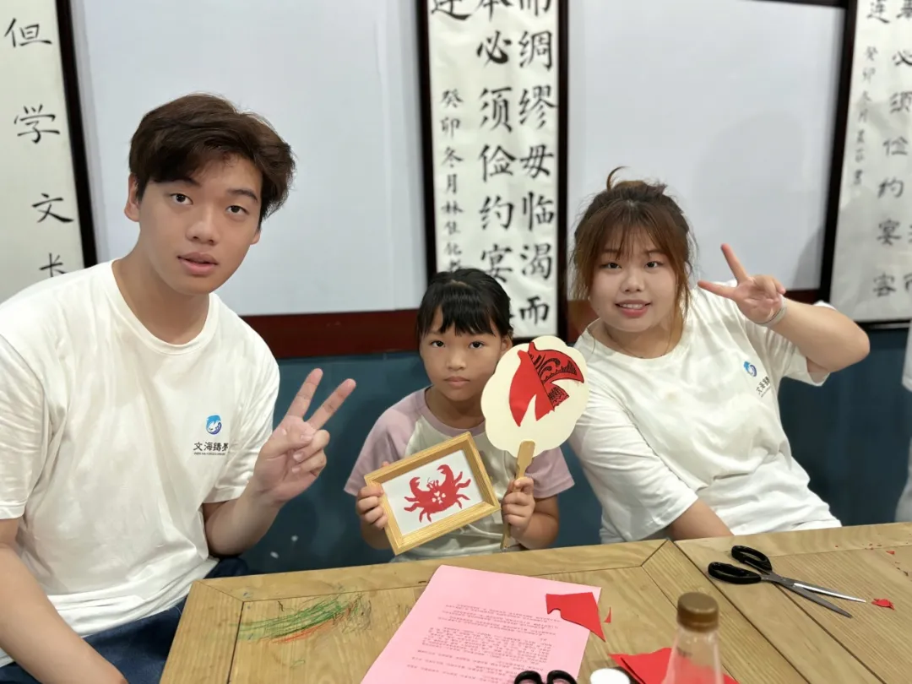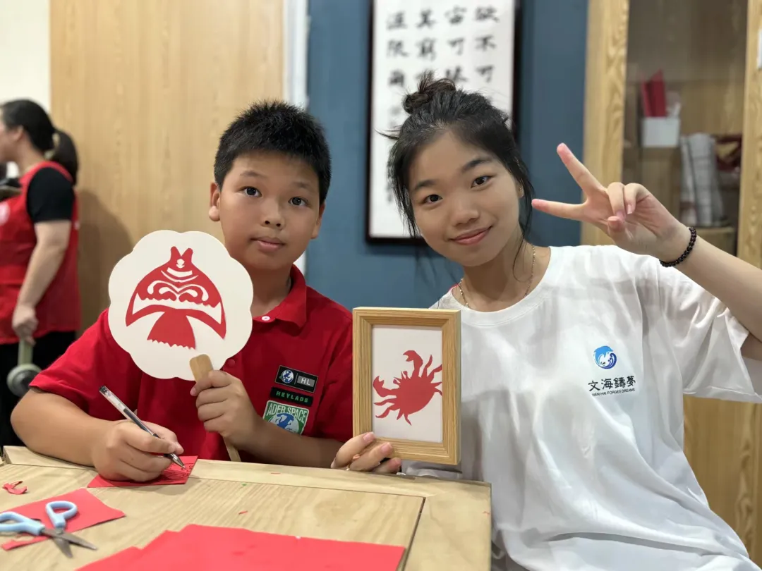
此次寓教于乐的文化宣传活动为小朋友们搭建起了解、学习中华优秀传统文化的平台，加深了青少年对海洋生态文明思想的了解，展现了中华优秀传统文化与海洋文明交融交融共济的魅力。小朋友们在采访中认真回答道“我们要像对待生命一样关爱海洋”。
澳头闽南古厝行
澳头在翔安乃至在厦门都可谓“美食+美术”的样板、“科技+艺术”的标杆和“海洋+文旅”的示范，它隔海与厦门、金门两岛相望，是闽南知名的古渡口。活动中“文海铸梦”团队成员来到澳头村古厝集体参观澳头村史、古厝。
团队成员随着澳头社区讲解员到达“怀远湖”，一个乡村美不美先看它的水，建设“怀远湖”意义怀念远方的亲人，让海外的侨胞不忘中国。讲解员说道，湖中央的大黄鸭是与第三方机构合作的实时检测水质设备，不仅仅是简单的展示使用。
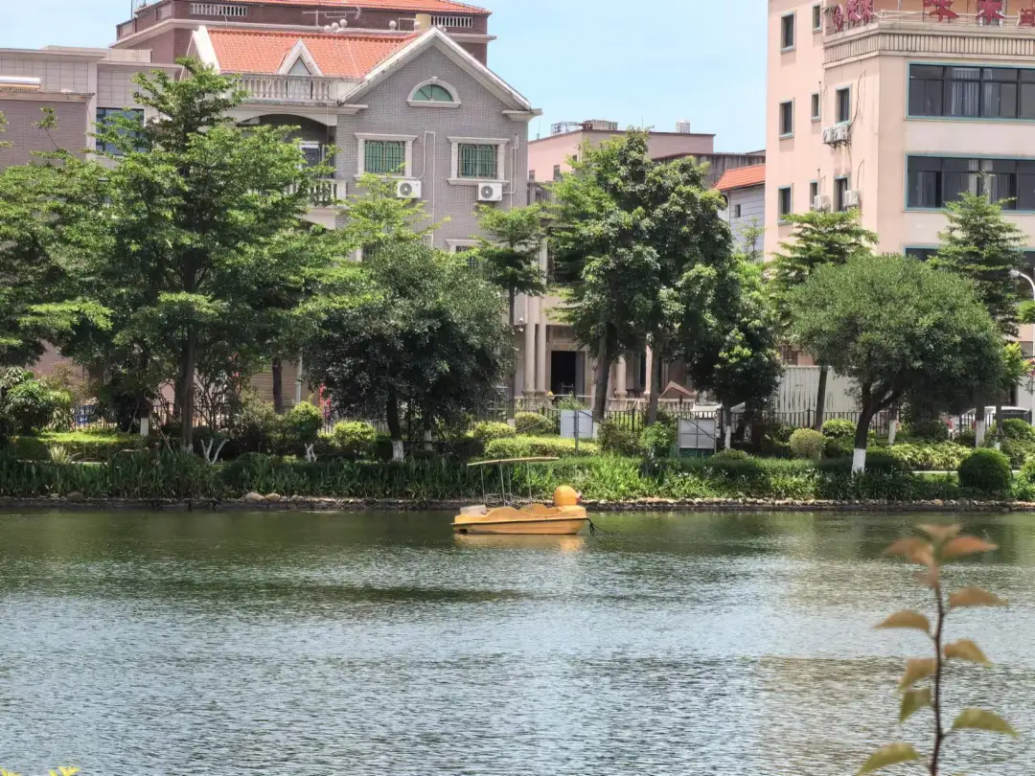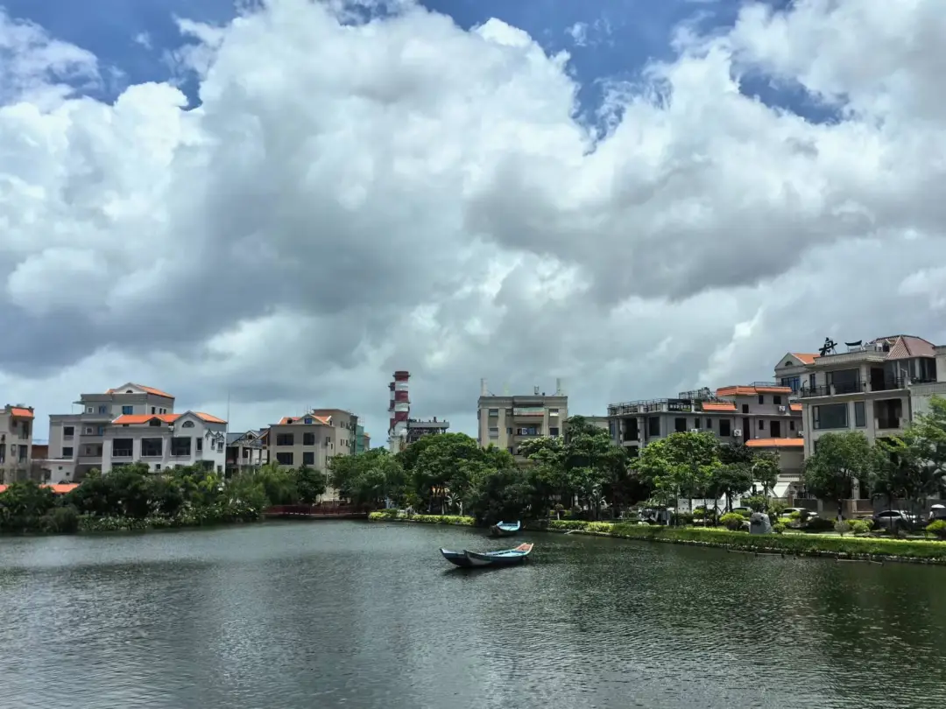
湖上的双清桥两端分别为“清风亭”和“清水亭”。双清桥是苏廷玉进京赴任前为家乡捐建的石桥，他希望自己日后为官一方，自己为官清正，为人清白。双清桥对我们后人具有诫勉的教育意义，起到一个传播廉政文化的目的。
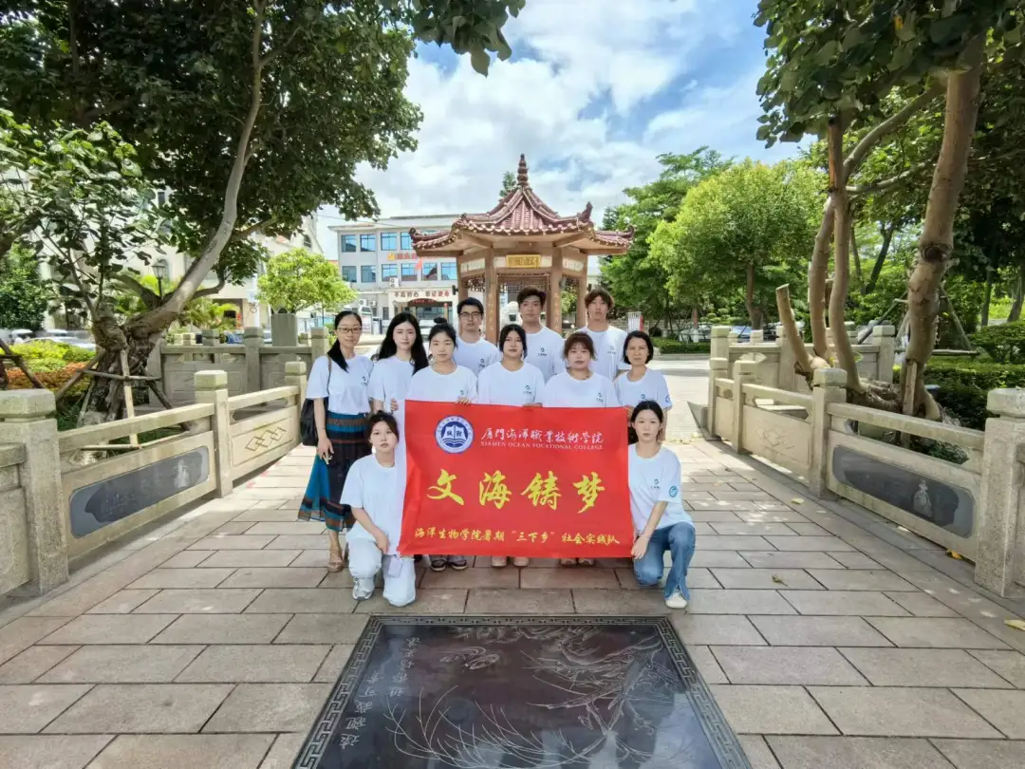
实践队还来到了澳头村史馆“蒋氏小宗”。它面朝“怀远湖”，开门紫气东来，斯乃先人建筑此厝之吉祥祈福寓意。如今的这栋古厝，更承载着一个宗族对于后代的美好期许。从村史出发，一个村底的未来需要在历史的土壤上才能开花。
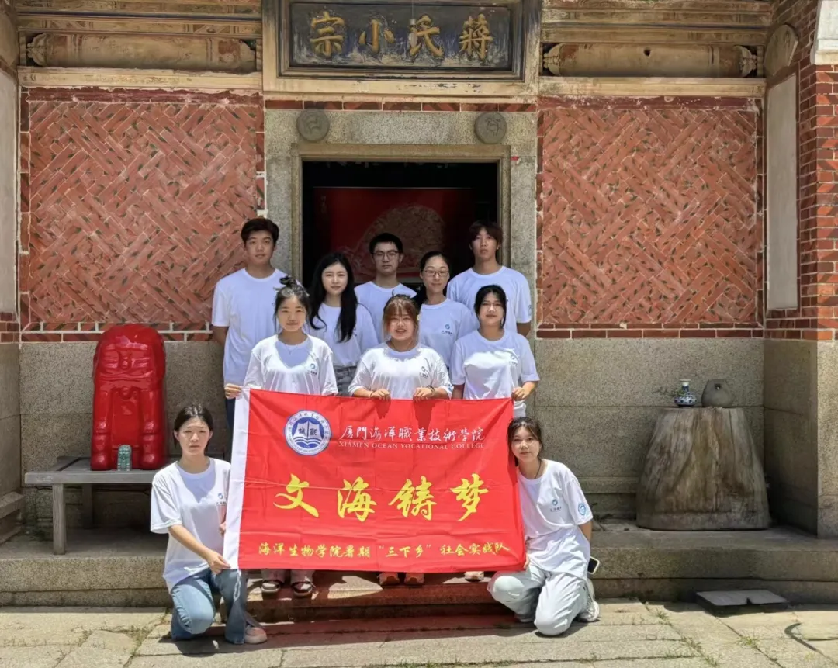

传承是为了更好的前行
“文海铸梦”本次实践活动以文海交融为主题，突出大手拉小手，力图通过传诵历史经典著作、参观沿海民居建筑和展示非遗剪纸技艺三项活动，倡导更多时代新人传承发展优秀传统文化并保护海洋生态文明。时光匆匆，不负遇见。短暂的“三下乡”不是终点，青春的步伐永不停歇，后期团队将结合专业知识，对渔村的生态环境，水环境保护等方面开展实践，更好助力海洋生态文明建设。
